http://blog.ednchina.com/longhaihai/
http://hexun.com/longfan/default.html

- THUMB指令集
THUMB指令结构
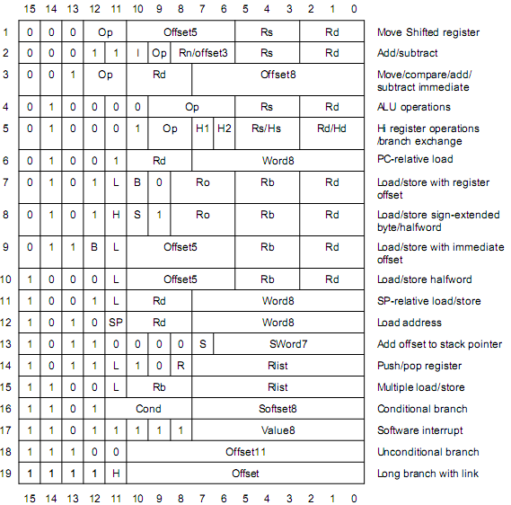
可见THUMB指令多数是无条件的，而且也没有第二个操作数。
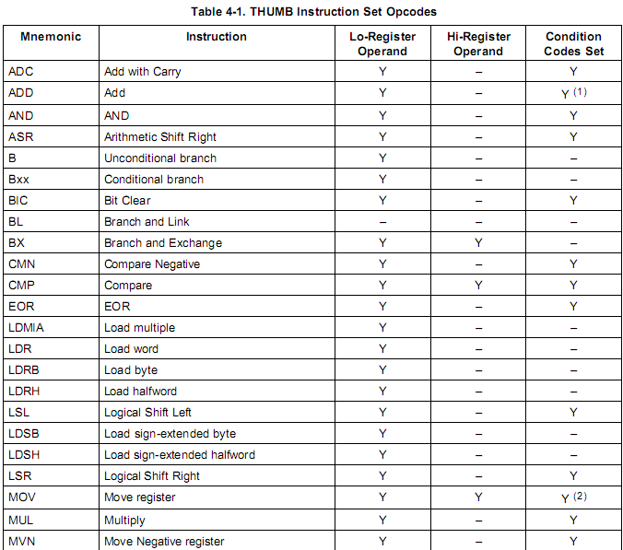
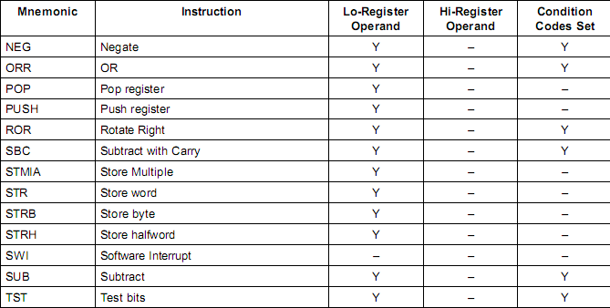
可见基本指令集和ARM是没有什么区别的
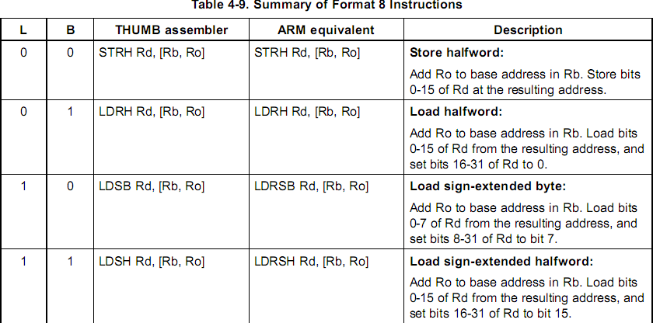
指令的操作数都变成16位的了，16~31位被置位。
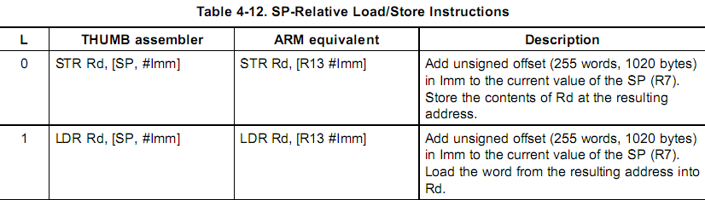
由上面两条指令可以看出在THUMB模式下SP寄存器是被指定了，同样LR和PC寄存器在THUMB中也是被指定的，相应的指令中要写入寄存器名称。
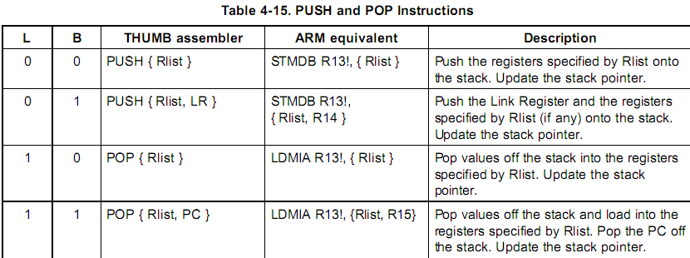
对堆栈的操作也发生了相应改变，相对于ARM来说更像是单片机的指令了。

